Федеральное агентство железнодорожного транспорта
Федеральное государственное бюджетное образовательное учреждение
высшего образования

"Петербургский государственный университет путей сообщения

Императора Александра I"
(ФГБОУ ВО ПГУПС)

Кафедра "Электрическая тяга"

Рабочая программа
дисциплины
"СИСТЕМЫ ОБЕСПЕЧЕНИЯ БЕЗОПАСНОСТИ ЭКСПЛУАТАЦИИ
ВЫСОКОСКОРОСТНОГО ТРАНСПОРТА" (Б1.В.ОД.2)
13.04.02 "Электроэнергетика и электротехника"
по магистерской программе
"Высокоскоростной наземный транспорт"
Форма обучения − очная, заочная

Санкт-Петербург
2018

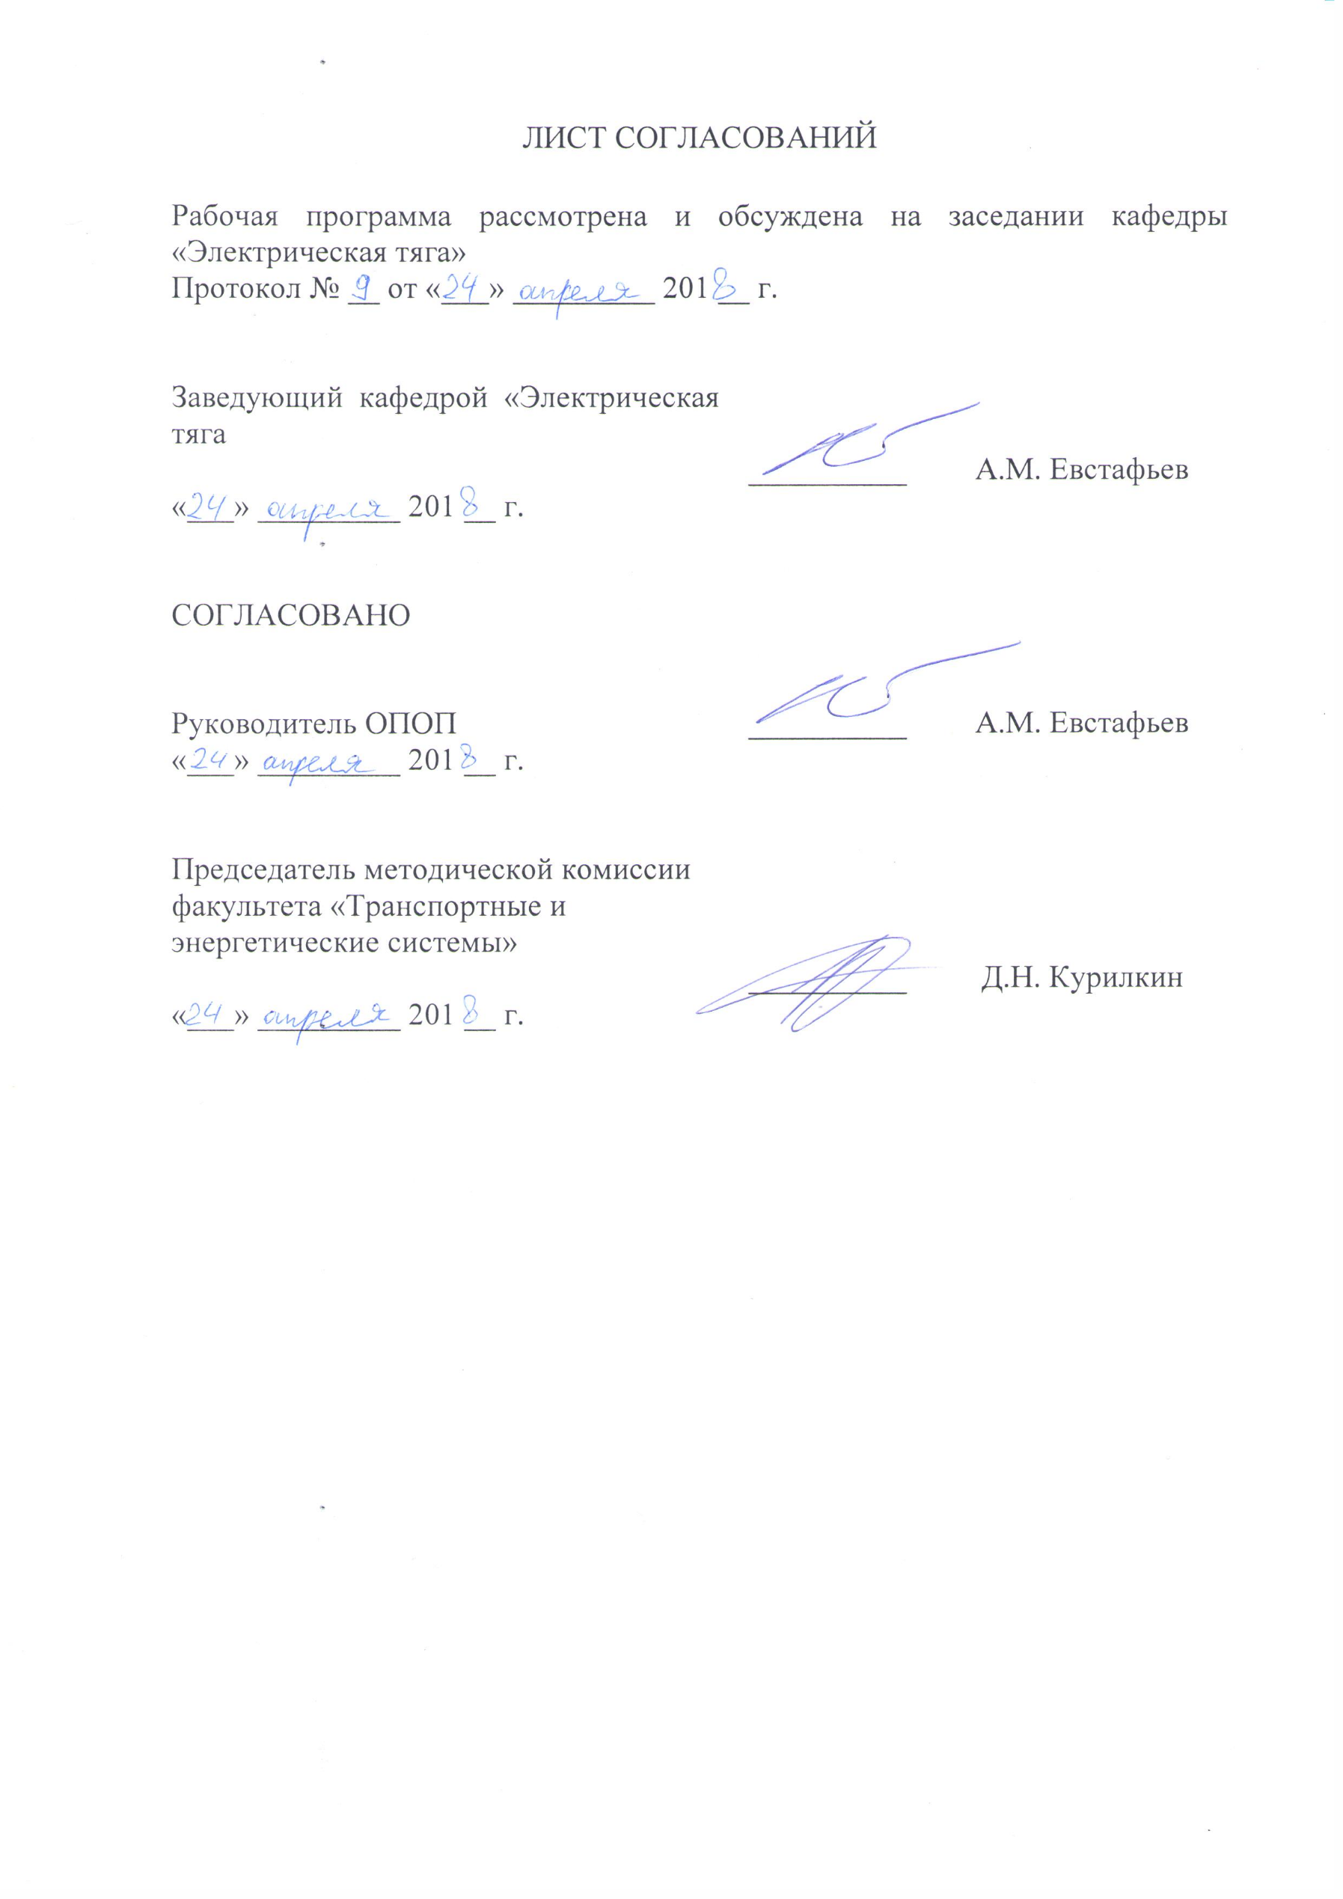
1 Цели и задачи дисциплины

Рабочая программа составлена в соответствии с ФГОС, утвержденным "21" ноября 2014 г., приказ № 1500 по направлению 13.04.02 "Электроэнергетика и электротехника", по дисциплине "Системы обеспечения безопасности эксплуатации высокоскоростного транспорта".
Целью изучения дисциплины обучение студентов принципам, заложенным в организацию безопасности движения поездов, а также изучение конструкции, принципа действия, эксплуатации и технического обслуживания приборов безопасности.
Для достижения поставленной цели решаются следующие задачи:
- изучение нормативной базы по организации безопасности движения поездов;
- изучение приборов безопасности, эксплуатируемых на подвижном составе.

2. Перечень планируемых результатов обучения по дисциплине,
соотнесенных с планируемыми результатами освоения основной
профессиональной образовательной программы

Планируемыми результатами обучения по дисциплине являются: приобретение знаний, умений, навыков и/или опыта деятельности.
В результате освоения дисциплины обучающийся должен:
ЗНАТЬ:
- основные принципы, положенные в структуру организации безопасности эксплуатации высокоскоростного транспорта;
- основные направления развития систем и устройств безопасности электроподвижного состава.
УМЕТЬ:
- использовать нормативную базу по безопасности эксплуатации электроподвижного состава;
- использовать эксплуатируемые в настоящее время системы и приборы безопасности электроподвижного состава.
- осуществлять контроль за работой локомотивных бригад по результатам расшифровки записей устройств безопасности и регистраторов параметров движения.
ВЛАДЕТЬ:
- методами сбора, обработки и анализа информации по безопасности движения, оценки её текущего состояния, а также прогноза.
Приобретенные знания, умения, навыки и/или опыт деятельности, характеризующие формирование компетенций, осваиваемые в данной дисциплине, позволяют решать профессиональные задачи, приведенные в соответствующем перечне по видам профессиональной деятельности в п.2.4 основной профессиональной образовательной программы (ОПОП).
Изучение дисциплины направлено на формирование следующих профессиональных компетенций (ПК):
- способностью владеть приемами и методами работы с персоналом, методами оценки качества и результативности труда персонала, обеспечения требований безопасности жизнедеятельности (ПК-17);
- способностью к проверке технического состояния и остаточного ресурса оборудования и организации профилактических осмотров и текущего ремонта (ПК-28).
Область профессиональной деятельности обучающихся, освоивших данную дисциплину, приведена в п.2.1 ОПОП.
Объекты профессиональной деятельности обучающихся, освоивших данную дисциплину, приведены в п.2.2 ОПОП.

3. Место дисциплины в структуре основной профессиональной
образовательной программы

Дисциплина " Системы обеспечения безопасности эксплуатации высокоскоростного транспорта " (Б1.В.ОД.2) относится к вариативной части и является обязательной дисциплиной.

4. Объем дисциплины и виды учебной работы

Для очной формы обучения:

Вид учебной работы | Всего часов | Семестр
 |  | 2
Контактная работа (по видам учебных занятий)  В том числе: | 54 | 54
- лекции (Л) | 18 | 18
- практические занятия (ПЗ) | 36 | 36
- лабораторные работы (ЛР) | – | –
Самостоятельная работа (СРС) (всего) | 45 | 45
Контроль | 45 | 45
Форма контроля знаний | Э | Э
Общая трудоемкость час/з.е. | 144/4 | 144/4

Для заочной формы обучения:

Вид учебной работы | Всего часов | Курс
 |  | 2
Контактная работа (по видам учебных занятий)  В том числе: | 40 | 40
- лекции (Л) | 20 | 20
- практические занятия (ПЗ) | 20 | 20
- лабораторные работы (ЛР) | – | –
Самостоятельная работа (СРС) (всего) | 95 | 95
Контроль | 9 | 9
Форма контроля знаний | Э | Э
Общая трудоемкость час/з.е. | 144/4 | 144/4

5. Содержание и структура дисциплины

5.1 Содержание разделов дисциплины

№ п/п | Наименование раздела дисциплины | Содержание раздела
 | Организационнотехнические мероприятия обеспечения безопасности движения высокоскоростных поездов. Нормативная база. | - Особенности пропуска высокоскоростных поездов по ж.д. путям общего пользования;  - Организация контроля за состоянием безопасности движения при эксплуатации высокоскоростных поездов.
 | Комплексное локомотивное устройство безопасности унифицированное КЛУБ-У | - Состав устройства, контролируемые параметры и точность их измерения;  - Электронная карта и её формирование;  - Порядок работы КЛУБ-У на участках, оборудованных устройствами АЛСН, АЛС-ЕН, при проведении манёвров;  - Расшифровка данных кассеты регистрации КЛУБ-У;  - Совместная работа КЛУБ-У и других устройств безопасности;  - Организация технического обслуживания системы КЛУБ-У, основные неисправности, их индикация и способы их устранения.
 | Система автоматического управления торможением поезда САУТ-Ц | - Назначение, основные функции и состав устройства;  - Путевые устройства САУТ;  - Порядок использования САУТ-Ц в пути следования;  - Совместная работа САУТ-Ц и других устройств безопасности;  - Организация технического обслуживания системы САУТ-Ц, основные неисправности, их индикация и способы их устранения.
 | Телемеханическая система контроля бодрствования машиниста ТСКБМ | - Назначение, основные функции и состав устройства;  - Порядок использования ТСКБМ в пути следования;  - Совместная работа ТСКБМ и других устройств безопасности;  - - Организация технического обслуживания системы ТСКБМ, основные неисправности, их индикация и способы их устранения.
 | Локомотивный комплекс безопасности БЛОК | - Назначение, основные функции и состав устройства;  - Порядок использования;  - Организация технического обслуживания системы, основные неисправности, их индикация и способы их устранения.
 | Порядок действий локомотивной бригады при возникновении нестандартных ситуаций в пути следования | - Порядок ограждения поезда при вынужденной остановке на перегоне;  - Бортовые и путевые устройства обнаружения перегрева букс и узлов с подшипниками качения, Порядок действий локомотивной бригады при получении информации о наличии в составе узлов качения с повышенным нагревом;  - Путевые устройства обнаружения схода или волочения деталей подвижного состава. Порядок действий локомотивной бригады при получении соответствующей информации;  - Порядок действий локомотивной бригады при повреждениях колёсных пар;  - Порядок действий локомотивной бригады при повреждениях токоприёмников, снятии напряжения контактной сети, образования инея на контактном проводе;  - Обеспечение пожарной безопасности высокоскоростных поездов. Пожарный инвентарь и его использование. Порядок эвакуации пассажиров.

5.2 Разделы дисциплины и виды занятий

Для очной формы обучения:

№ п/п | Наименование разделов дисциплины | Л | ПЗ | ЛР | СРС
 | Организационно-технические мероприятия обеспечения безопасности движения высокоскоростных поездов. Нормативная база. | 4 | 6 | – | 7
 | Комплексное локомотивное устройство безопасности унифицированное КЛУБ-У | 2 | 6 | – | 8
 | Система автоматического управления торможением поезда САУТ-Ц | 2 | 6 | – | 7
 | Телемеханическая система контроля бодрствования машиниста ТСКБМ | 4 | 6 |  | 8
 | Локомотивный комплекс безопасности БЛОК | 4 | 6 |  | 8
 | Порядок действий локомотивной бригады при возникновении нестандартных ситуаций в пути следования | 2 | 6 |  | 7
Итого |  | 18 | 36 | – | 45

Для заочной формы обучения:

№ п/п | Наименование разделов дисциплины | Л | ПЗ | ЛР | СРС
 | Организационно-технические мероприятия обеспечения безопасности движения высокоскоростных поездов. Нормативная база. | 4 | 4 | – | 16
 | Комплексное локомотивное устройство безопасности унифицированное КЛУБ-У | 2 | 2 | – | 16
 | Система автоматического управления торможением поезда САУТ-Ц | 4 | 4 | – | 16
 | Телемеханическая система контроля бодрствования машиниста ТСКБМ | 4 | 4 |  | 16
 | Локомотивный комплекс безопасности БЛОК | 4 | 4 |  | 16
 | Порядок действий локомотивной бригады при возникновении нестандартных ситуаций в пути следования | 2 | 2 |  | 15
Итого |  | 20 | 20 | – | 95

6. Перечень учебно-методического обеспечения для самостоятельной работы обучающихся по дисциплине

№ п/п | Наименование раздела дисциплины | Перечень учебно-методического обеспечения
 | Организационно-технические мероприятия обеспечения безопасности движения высокоскоростных поездов. Нормативная база. | Пегов Д.В., Евстафьев А.М., Богдан А.А. Устройства безопасности моторвагонного подвижного состава российских железных дорог, М.: 2012г. 213 с.
 | Комплексное локомотивное устройство безопасности унифицированное КЛУБ-У
 | Система автоматического управления торможением поезда САУТ-Ц
 | Телемеханическая система контроля бодрствования машиниста ТСКБМ
 | Локомотивный комплекс безопасности БЛОК
 | Порядок действий локомотивной бригады при возникновении нестандартных ситуаций в пути следования

7. Фонд оценочных средств для проведения текущего контроля
успеваемости и промежуточной аттестации обучающихся
по дисциплине

Фонд оценочных средств по дисциплине является неотъемлемой частью рабочей программы и представлен отдельным документом, рассмотренным на заседании кафедры и утвержденным заведующим кафедрой.

8. Перечень основной и дополнительной учебной литературы, нормативно-правовой документации и других изданий, необходимых для освоения дисциплины

8.1 Перечень основной учебной литературы, необходимой для освоения дисциплины
- Правила технической эксплуатации железных дорог Российской федерации. Утверждены приказом Минтранса России 21 декабря 2012 года №286.
- Пегов Д.В., Евстафьев А.М., Богдан А.А. Устройства безопасности моторвагонного подвижного состава российских железных дорог, М.: 2012г. 213 с.

8.2 Перечень дополнительной учебной литературы, необходимой для освоения дисциплины
- Мугинштейн Л.A., Лисицин А.Л. Нестационарные режимы тяги. Сцепление. Критическая масса поезда. М.: Интекст, 1996. 196 с.
- Лисицин А.Л., Мугинштейн Л.А. Нестационарные режимы тяги. Техническое обеспечение перевозочного процесса. М.: Интекст, 1996. 159 с.
- Проектирование систем управления электрическим подвижным составом / под ред. Ротанова Н.А. - М.: Транспорт, 1986. - 327 с.
- Режимы работы магистральных электровозов. / Под ред. О.А. Некрасова. М.: Транспорт, 1983. 287 с.
- Осипов С.И., Миронов К.А., Ревич В.И. Основы локомотивной тяги М.: Транспорт, 2000. 511 с.
- Брылеев А.М. Автоматическая локомотивная сигнализация и авторегулировка. М.: Транспорт, 1981, 320 с. Венцевич Л.Е. Локомотивные устройства обеспечения безопасности движения поездов и расшифровка информационных данных их работы. Учебник для учащихся образовательных учреждений ж.д. транспорта, осуществляющих профессиональную подготовку. М.: Маршрут, 2006-318с.
- Унифицированное комплексное локомотивное устройство безопасности КЛУБ-У. под редакцией В.И. Зорина. М.: ГОУ «Учебнометодический центр по образованию на железнодорожном транспорте», 2008, 177.с.
- Розенфельд В.Е.,.Исаев И.П, Сидоров Н.Н. Теория электрической тяги М.: Транспорт, 2005. 486 с.
- Асадченко В.Е. Автоматические тормоза подвижного состава. М.: Транспорт,

8.3 Перечень нормативно-правовой документации, необходимой для освоения дисциплины
При освоении данной дисциплины нормативно-правовая документация не используется.

8.4 Другие издания, необходимые для освоения дисциплины
При освоении данной дисциплины другие издания не используются.

9. Перечень ресурсов информационно-телекоммуникационной сети «Интернет», необходимых для освоения дисциплины

1. Личный кабинет обучающегося и электронная информационно-образовательная среда [электронный ресурс]. – Режим доступа: http://sdo.pgups.ru/ (для доступа к полнотекстовым документам требуется авторизация).

2. Электронная библиотечная система ЛАНЬ [электронный ресурс]. – Режим доступа: http://e.lanbook.com.

3. Электронная библиотечная система ibooks [электронный ресурс]. – Режим доступа: http://ibooks.ru/

10. Методические указания для обучающихся по освоению дисциплины

Порядок изучения дисциплины следующий:
1. Освоение разделов дисциплины производится в порядке, приведенном в разделе 5 "Содержание и структура дисциплины". Обучающийся
должен освоить все разделы дисциплины с помощью учебно-
методического обеспечения, приведенного в разделах 6, 8 и 9 рабочей программы.
2. Для формирования компетенций обучающийся должен представить выполненные типовые контрольные задания или иные материалы, необходимые для оценки знаний, умений, навыков и (или) опыта деятельности, предусмотренные текущим контролем (см. фонд оценочных средств по дисциплине).
3. По итогам текущего контроля по дисциплине, обучающийся должен пройти промежуточную аттестацию (см. фонд оценочных средств по
дисциплине).

11. Перечень информационных технологий, используемых при осуществлении образовательного процесса по дисциплине, включая перечень программного обеспечения и информационных справочных систем

Перечень информационных технологий, используемых при осуществлении
образовательного процесса по дисциплине:
1. Технические средства обучения (мультимедийный проектор, интерактивная доска).
2. Методы обучения с использованием информационных технологий
(демонстрация мультимедийных материалов).
3. Электронная информационно-образовательная среда Петербургского
государственного университета путей сообщения Императора Александра I [электронный ресурс]. Режим доступа: http://sdo.pgups.ru
Дисциплина обеспечена необходимым комплектом лицензионного программного обеспечения, установленного на технических средствах, размещенных в специальных помещениях и помещениях для самостоятельной
работы: операционная система Windows, пакет MS Office.

12. Описание материально-технической базы, необходимой для осуществления образовательного процесса по дисциплине

Материально-техническая база обеспечивает проведение всех видов
учебных занятий, предусмотренных учебным планом по направлению
13.04.02 "Электроэнергетика и электротехника" и соответствует действующим санитарным и противопожарным нормам и правилам.
Она содержит:
- помещения для проведения лекционных и практических занятий
(занятий семинарского типа), укомплектованных специализированной
учебной мебелью и техническими средствами обучения, служащими для
представления учебной информации большой аудитории (настенным экраном с дистанционным управлением, маркерной доской, считывающим
устройством для передачи информации в компьютер, мультимедийным
проектором и другими информационно-демонстрационными средствами).
В случае отсутствия в аудитории технических средств обучения для предоставления учебной информации используется переносной проектор и маркерная доска (стена). Для проведения занятий лекционного типа используются учебно-наглядные материалы в виде презентаций, которые обеспечивают тематические иллюстрации в соответствии с рабочей программой
дисциплины;
- помещения для проведения групповых и индивидуальных консультаций;
- помещения для проведения текущего контроля и промежуточной
аттестации;
- помещения для самостоятельной работы оснащены компьютерной
техникой с возможностью подключения к сети "Интернет" с обеспечением
доступа в электронную информационно-образовательную среду.

Разработчик программы:
доцент А.Г. Брагин

«22» апреля 2018 г.

